Návod na inštaláciu pre odpojovače

typu CB-N2, CBe-N2, CBee-N2 72,5 – 170 kV
4PU-695-25994-EN
Revízia 00, júl 2020
NÁVOD NA INŠTALÁCIU
PRE ODPOJOVAČE CB-N2, CBe-N2, CBee-N2 72,5 – 170 kV
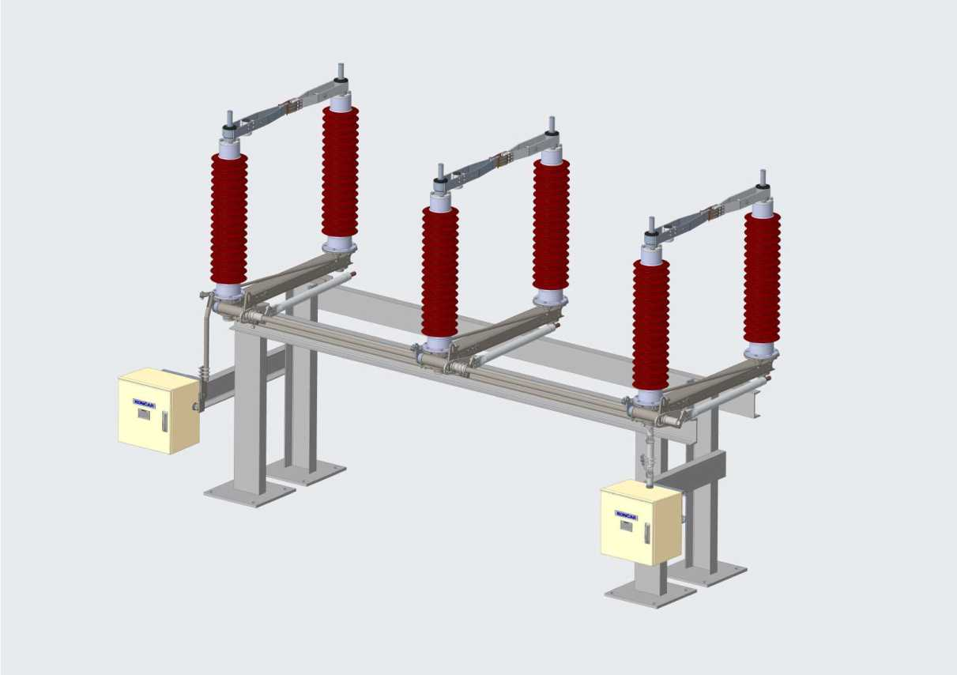


NÁVOD NA INŠTALÁCIU
PRE ODPOJOVAČE CB-N2, CBe-N2, CBee-N2 72,5 – 170 kV
4PU-695-25994-EN
Revízia 00, júl 2020

OBSAH
1. PRED INŠTALÁCIOU 3
1.1. Prepravné jednotky 3
1.2. Diely súpravy odpojovačov pre CBe-N2 4
2. INŠTALÁCIA PÓLOV 5
3. PREPOJENIE MEDZI PÓLMI 6
3.1. Inštalácia prepojenia dráhy prúdu 6
3.2. Inštalácia prepojenia hriadeľa uzemňovacieho spínača 8
4. INŠTALÁCIA POHONOV 9
4.1. Inštalácia pohonu odpojovača 9
4.2. Inštalácia pohonu uzemňovacieho spínača 11
5. NASTAVENIE VYTVÁRANIA KONTAKTU DRÁHY PRÚDU 17
5.1. Nastavenie vzdialenosti kontaktov 17
5.2. Korekcia výšky príruby izolátora 17
6. ZÁVEREČNÉ POKYNY 18
2/19


1. PRED INŠTALÁCIOU

1.1. Prepravné jednotky
Typy odpojovačov radu N2, určené pre menovité napätia 72,5, 123, 145 a 170 kV, sa v závislosti od typu vo všeobecnosti vyrábajú pre rozsah menovitého prúdu do 4000 A. Sú konštruované ako jednopólové, dvojpólové alebo trojpólové jednotky, vybavené jednostrannými uzemňovacími spínačmi (CBe-N2), dvojstrannými uzemňovacími spínačmi (CBee-N2) alebo bez uzemňovacích spínacích zariadení (CB-N2).
NÁVOD NA INŠTALÁCIU
PRE ODPOJOVAČE CB-N2, CBe-N2, CBee-N2 72,5 – 170 kV
4PU-695-25994-EN
Revízia 00, júl 2020
Obrázok 1.1. – príklad prepravnej jednotky: dve kompletné súpravy odpojovačov 123 kV pripevnené na jednu paletu
3/19
Odpojovače radu N2 sú vo všeobecnosti pripravené na prepravu tak, že dve kompletné jednotky (vrátane všetkých pólov) sú pripevnené na jednu prepravnú paletu, čím sa šetrí prepravný priestor a umožňuje sa jednoduchá manipulácia počas procesu inštalácie. Príklad je zobrazený na obr.1.1. Ak sú niektoré diely, t. j. spojovacie rúrky pólov, dlhšie ako prepravná jednotka, sú balené samostatne.
Každá manipulácia s prepravnými jednotkami sa musí vykonávať opatrne, za škody spôsobené nesprávnou manipuláciou nezodpovedá dodávateľ. Všetky pólové jednotky, kryty pohonu a prepojovacie zostavy sú označené (vrátane sériového čísla jednotky). Pri odpájaní dielov z prepravných jednotiek sa odporúča byť opatrný. Všetky diely by sa mali roztriediť podľa sériových čísel jednotiek.
Póly odpojovačov by mali byť spustené na drevených trámoch alebo podobnej nosnej konštrukcii, ktorá by chránila pohyblivé alebo spojovacie diely umiestnené na spodnej strane pólových jednotiek. Pred montážou je potrebné skontrolovať všetky diely, či nie sú zjavne poškodené. Poškodené diely predstavujú funkčné a bezpečnostné riziko pre použitie odpojovača.
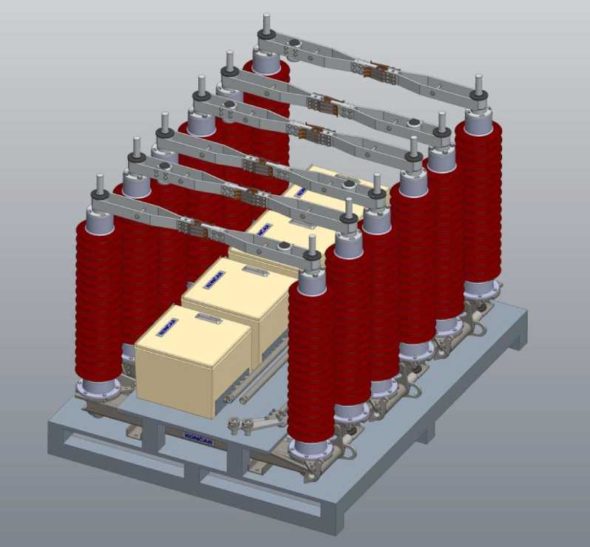


NÁVOD NA INŠTALÁCIU
PRE ODPOJOVAČE CB-N2, CBe-N2, CBee-N2 72,5 – 170 kV
4PU-695-25994-EN
Revízia 00, júl 2020
1.2. Diely súpravy odpojovačov pre CBe-N2
4/19
Pol. | č. | Obrázok |  |  | Rozmer (mm)  D x Š x V | Množstvo
1 | Pól odpojovača |  | 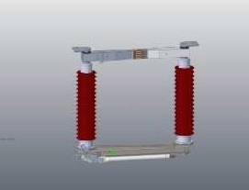 |  | Závisí od menovitého napätia | 3
2 | Pohon odpojovača |  | 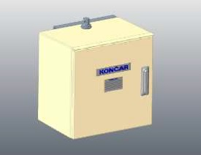 |  | 500 x 450 x 600 | 1
3 | Pohon uzemňovacieho spínača |  | 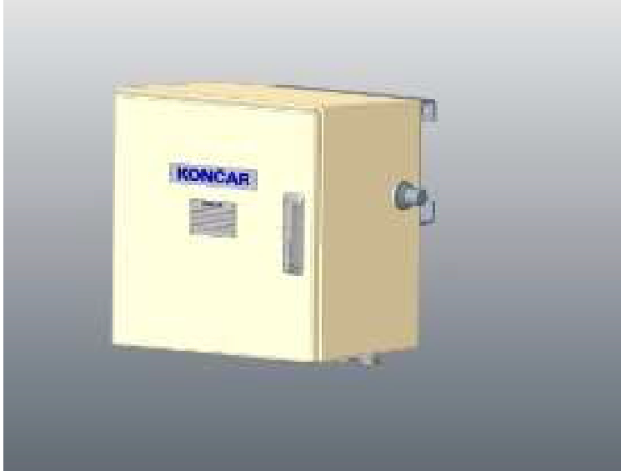 |  | 550 x 450 x 550 | 1
4 | Spojovacia rúrka odpojovača |  | 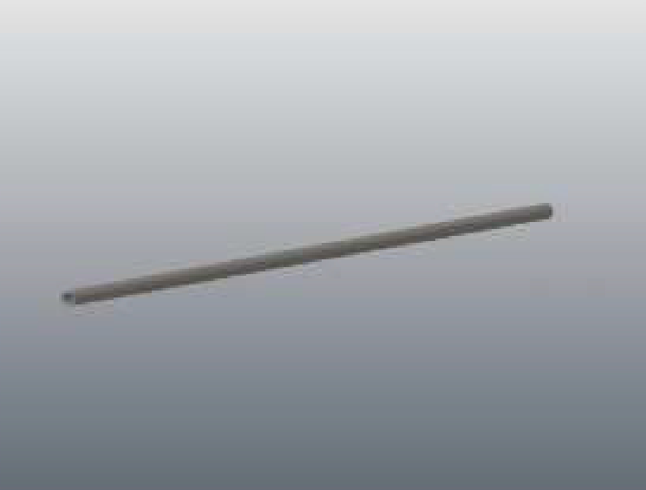 |  | 33,7 x 3,2 x D (D – definovaná zákazníkom) | 2
5 | Spojovacia rúrka hriadeľa uzemňovacieho spínača |  | 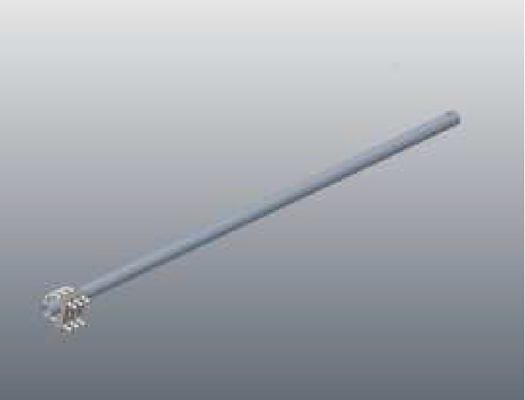 |  | 42,4 x 4 x D  (D – definovaná zákazníkom) | 2
6 | Hnací hriadeľ odpojovača |  | 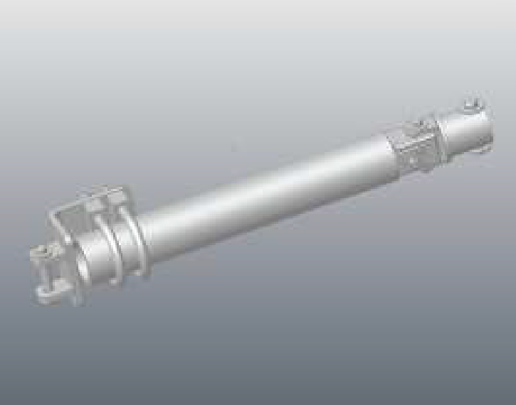 |  | (D – definovaná  zákazníkom) | 1
7 | Zostava hnacej páky uzemňovacieho spínača |  | 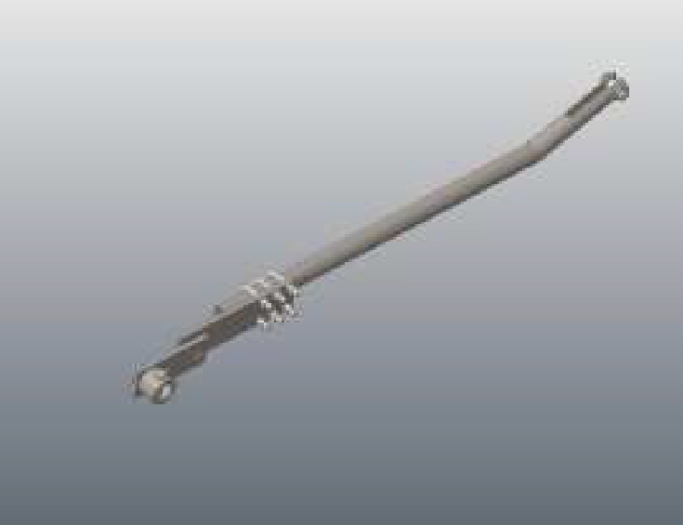 |  | (D – definovaná  zákazníkom) | 1


2. INŠTALÁCIA PÓLOV
Nosná konštrukcia by mala byť vždy navrhnutá tak, aby umožňovala montáž všetkých dielov odpojovača podľa konkrétneho rozmerového výkresu (nie je súčasťou dodávky od spoločnosti KONČAR). Na obrázku 2.1. je príklad nosnej konštrukcie s pólmi A až C usporiadanými podľa rozmerového výkresu. Ak nosná konštrukcia nie je dostatočná z hľadiska polohy pólov alebo pohonov, inštalácia by sa mala zastaviť z dôvodu očakávaných problémov s funkčnosťou.
Póly a pohony sú označené a môžu sa inštalovať len jedným správnym spôsobom, čo sa týka smeru otvárania a umiestnenia dielu. Na určenie, ktorý diel by sa mal umiestniť v konkrétnej polohe (základne pólov sú označené A, B alebo C), je vždy relevantným dokumentom rozmerový výkres. Skrutky na pripevnenie pólov a pohonov na nosnú konštrukciu nie sú súčasťou dodávky od spoločnosti KONČAR.
Póly sa upevňujú spojovacími dielmi M16 (200-210 Nm).
5/19
Obrázok 2.1. – tri póly na spoločnej nosnej konštrukcii
(typ nosnej konštrukcie je príklad a nie je súčasťou dodávky)
NÁVOD NA INŠTALÁCIU
PRE ODPOJOVAČE CB-N2, CBe-N2, CBee-N2 72,5 – 170 kV
4PU-695-25994-EN
Revízia 00, júl 2020
pól
pól
pól
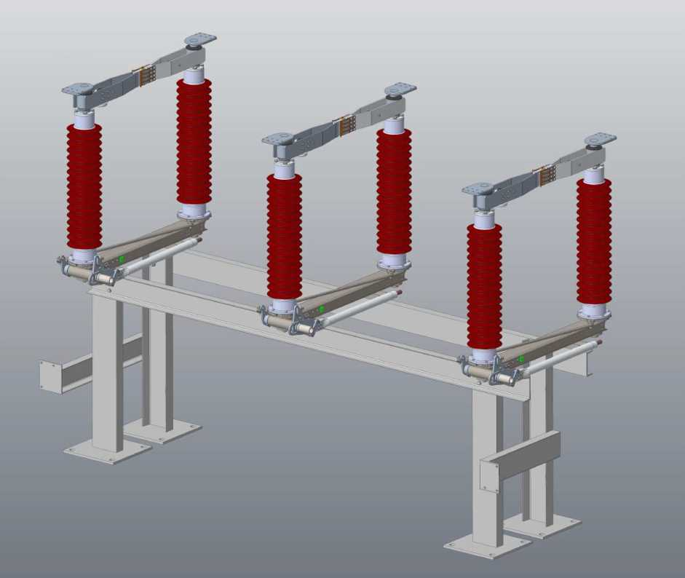


3. PREPOJENIE MEDZI PÓLMI

3.1. Inštalácia prepojenia dráhy prúdu
Na úspešné spojenie pólov je potrebné dodržať tento postup: Všetky dráhy prúdu by mali byť v ideálne uzavretej polohe. Čiary symetrie oboch ramien jedného pólu by sa mali navzájom zhodovať. V tejto polohe by mal byť oddeľovač v kontakte s gumeným krytom nastavovacej skrutky (pozri obr. 3.1.1.). Ak tomu tak nie je v prípade niektorých pólov, maticu na skrutke povoľte, skrutku prestavte a maticu dotiahnite (20 Nm).
6/19
Keď sú všetky póly prepojené, jednoduchým ručným pohybom skontrolujte, ako sa ramená odpojovača otáčajú. Všetky by sa mali súčasne otáčať o 90° a správne dosiahnuť obe koncové polohy (úplne otvorené, zatvorené). V
Obrázok 3.1.2. – prepojenie pólov odpojovača
Póly by sa mali prepojiť podľa obrázku 3.1.2. pomocou rúrok (kapitola 1.2, zoznam dielov – poz. 4) dodaných s odpojovačom. Je dôležité, aby všetky póly zostali v ideálne uzavretej polohe, kým nie sú všetky rúrky nastavené a matice M10 utiahnuté (40 Nm), aby sa zabezpečilo pevné uchytenie U-svorníkov.
Obrázok 3.1.1. – nastavenie koncovej polohy ramien odpojovača
pól C
pól B
pól A
Nastavovacia skrutka koncovej polohy
Oddeľovač
NÁVOD NA INŠTALÁCIU
PRE ODPOJOVAČE CB-N2, CBe-N2, CBee-N2 72,5 – 170 kV
4PU-695-25994-EN
Revízia 00, júl 2020
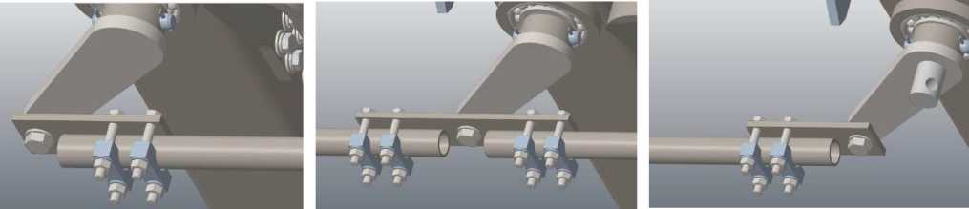
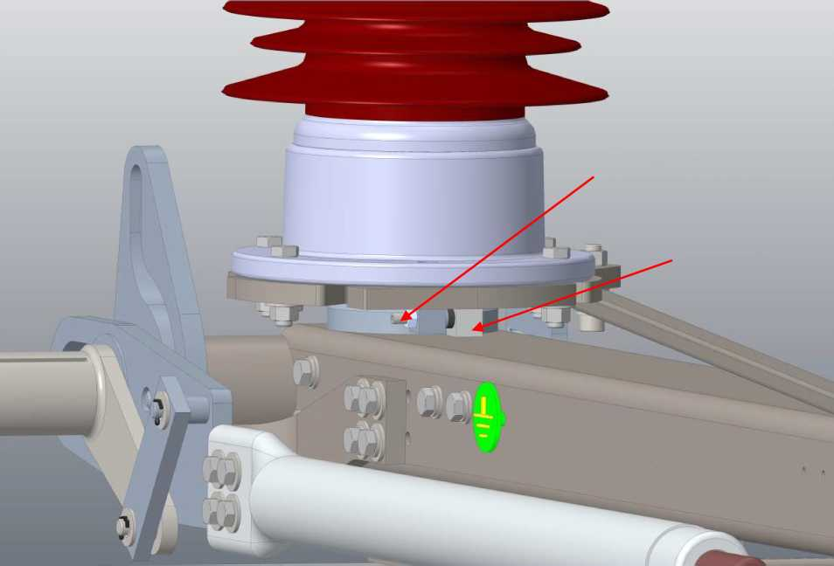


NÁVOD NA INŠTALÁCIU
PRE ODPOJOVAČE CB-N2, CBe-N2, CBee-N2 72,5 – 170 kV
4PU-695-25994-EN
Revízia 00, júl 2020
úplne zatvorenej polohe by všetky póly mali udržiavať vopred nastavený kontakt medzi oddeľovačom a nastavovacou skrutkou podľa obr. 3.1.1. Ak tomu tak nie je, odpojovač by sa mal znova nastaviť zopakovaním predchádzajúcich krokov.
Počas otáčania zatvárania by sa kontakty mali zatvárať súčasne a nemalo by dôjsť k tvrdému kontaktu dielu zástrčného kontaktu s prstami zásuvného kontaktu (pozri obr. 3.1.3.).
Obrázok 3.1.3. – kontrola zatvorenia kontaktu
Ak kontakty v zatvorenom stave nevstupujú rovnomerne alebo je prítomný zvýšený odpor, pri póloch, ktoré je potrebné znovu nastaviť, by sa mal použiť tento postup: Je potrebné uvoľniť skrutky M16 znázornené na obr. 3.1.4. Tieto skrutky držia rameno pripojené k izolátoru. Pri uvoľnení možno nastaviť správne vytváranie kontaktu nastavením polohy jedného alebo oboch ramien pólu. Po nastavení skrutky opätovne utiahnite (180-200 Nm).
7/19
Obrázok 3.1.4. – nastavovacie skrutky vytvárania kontaktu

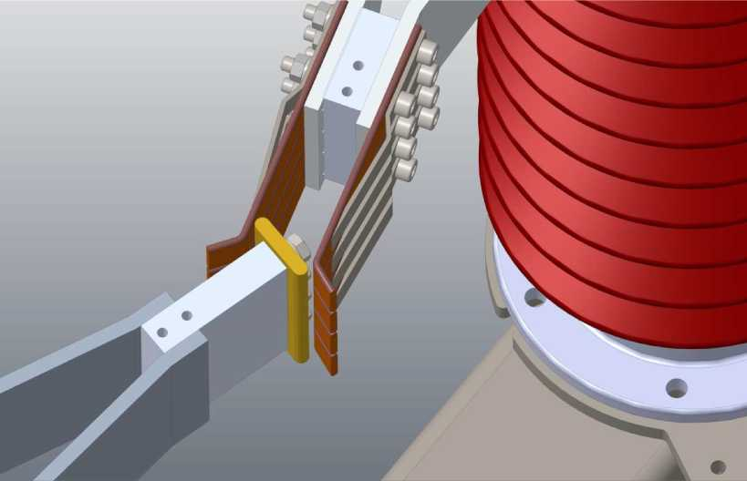
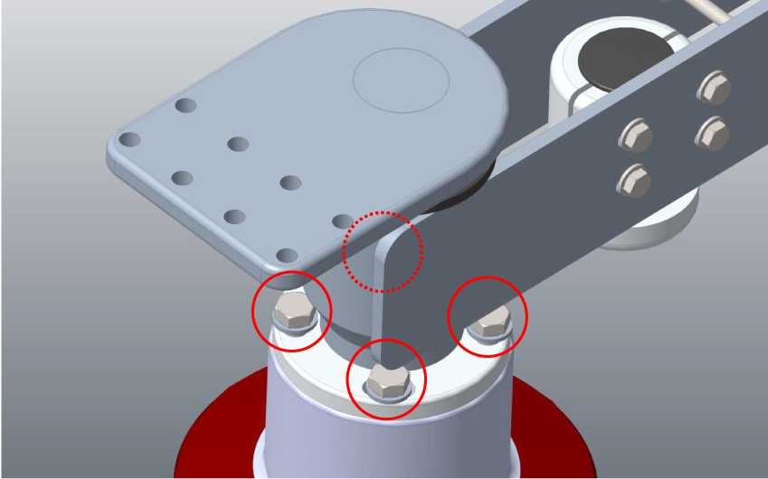

NÁVOD NA INŠTALÁCIU
PRE ODPOJOVAČE CB-N2, CBe-N2, CBee-N2 72,5 – 170 kV
4PU-695-25994-EN
Revízia 00, júl 2020

3.2. Inštalácia prepojenia hriadeľa uzemňovacieho spínača
Prepojenie hriadeľa uzemňovacieho spínača sa dosiahne takto: Nože všetkých pólov sú pred inštaláciou v spustenej polohe. Na obrázku 3.2.1 sú zobrazené všetky diely potrebné pre tento postup. Rúrky sú uvedené v kapitole 1.2, zoznam dielov – pozícia 5.
pól C
U-svorníky
rúrka uzemňovacieho spínača
hriadeľ uzemňovacieho spínača
prepojovací svorník
pól B
U-svorníky
rúrka uzemňovacieho spínača
hriadeľ uzemňovacieho spínača
rúrka uzemňovacieho spínača
prepojovací svorník
prepojovací svorník
hriadeľ uzemňovacieho spínača
pól A
Obrázok 3.2.1. – prepojenie hriadeľa uzemňovacieho spínača
- Prepojovacie svorníky (Ø 16) by sa mali demontovať zo všetkých pólov, uistite sa, že sú U-svorníky (pól C a B) uvoľnené.
- Rúrka uzemňovacieho spínača 1 by sa mala vložiť do hriadeľa uzemňovacieho spínača pólu C a pripojiť k otvoru na póle B. Na pevné spojenie s hriadeľom použite prepojovací svorník pólu B na upevnenie rúrky 1. Druhá strana rúrky 1 by mala byť pevne spojená uťahovacími maticami M12 (80-85 Nm) na U-svorníkoch pólu C. Prepojovací svorník opätovne vložte na pól C, všetky svorníky je potrebné zaistiť pomocou zárezov na oboch stranách.
- Rúrka uzemňovacieho spínača 2 by sa mala vložiť rovnakým spôsobom, prepojením pólu B a pólu A. Rovnaký postup sa použije pri zaistení rúrky. Na upevnenie pólu A sa použije prepojovací svorník, na póle B dotiahnite matice M12 (80-85 Nm) na U-svorníkoch.
8/19

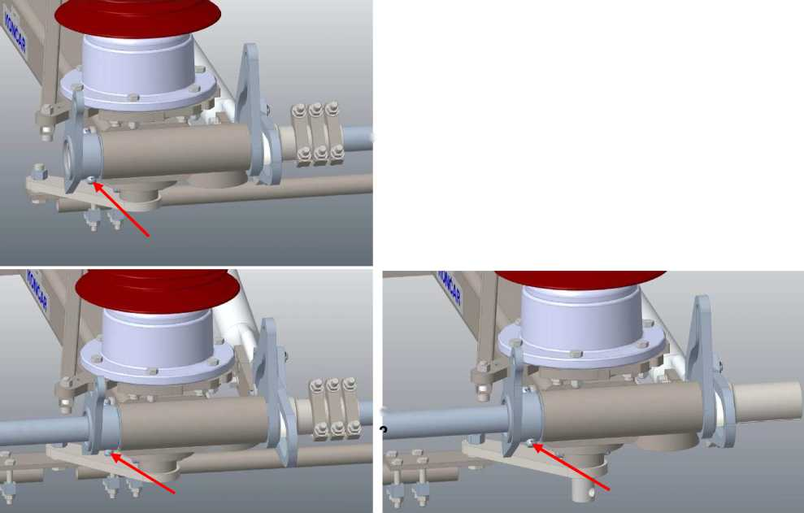

NÁVOD NA INŠTALÁCIU
PRE ODPOJOVAČE CB-N2, CBe-N2, CBee-N2 72,5 – 170 kV
4PU-695-25994-EN
Revízia 00, júl 2020

4. INŠTALÁCIA POHONOV

4.1. Inštalácia pohonu odpojovača
Pohon odpojovača by mal byť umiestnený na jeho nosnej konštrukcii a pevne pripevnený. Skrutky na upevnenie pohonu nie sú súčasťou dodávky. Podrobnejšie informácie o pohone nájdete v návode na obsluhu pohonu. Pred pripojením pohonu k odpojovaču musia byť dráhy prúdu (ramená) v úplne otvorenej polohe. Stav pohonu by mal zodpovedať „OTVORENÉMU“ stavu odpojovača. Mimoriadne dôležitá je kontrola, či sú informácie uvedené na štítku pohonu správne, čo znamená, že pohon je určený pre konkrétny odpojovač. Výstupný hriadeľ pohonu je umiestnený v hornej časti pohonu.
Postup pripojenia je nasledovný:
- Pohon by sa mal pripojiť k jeho držiaku (pozri príklad na obr. 4.1.1.), skrutky M16 sa musia riadne dotiahnuť (200-210 Nm). Existuje mnoho možných variácií nosnej konštrukcie, ale pohon by mal byť vždy umiestnený podľa rozmerového výkresu.
- Kĺbový hriadeľ (obr. 4.1.2. a, uvedený v kapitole 1.2, zoznam dielov – pozícia 6) je potrebné pripraviť a umiestniť medzi výstupný hriadeľ pod izolátorom a výstupný hnací hriadeľ v hornej časti pohonu. Príprava hriadeľa by mala zahŕňať uvoľnenie matíc na U-skrutkách a v prípade potreby skrátenie spojovacej rúrky. Horný a spodný kĺb sa upevní vložením skrutiek (poz. 8.4) do otvorov v hriadeľoch, skrutky je potrebné zaistiť z oboch strán pomocou zárezov.
Osový hriadeľ izolátora (pól A)
Kĺbový hnací hriadeľ
Hnací výstupný hriadeľ
Obrázok 4.1.1. – princíp pripojenia pohonu odpojovača (na póle A)
9/19

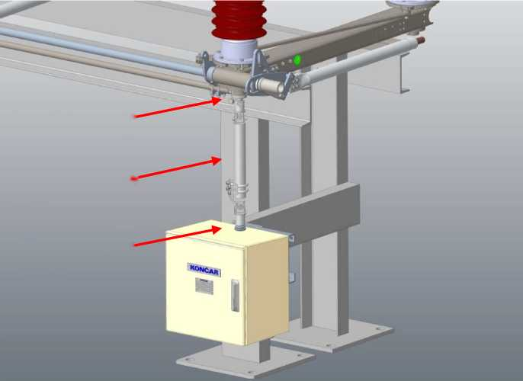

NÁVOD NA INŠTALÁCIU
PRE ODPOJOVAČE CB-N2, CBe-N2, CBee-N2 72,5 – 170 kV
4PU-695-25994-EN
Revízia 00, júl 2020
Obrázok 4.1.2. – spojovacie prvky pohonu
a) pre pohon odpojovača
- Spojovacia rúrka
- Spodný univerzálny kĺb
- U-svorníky
- Upevňovacie svorníky
- Horný univerzálny kĺb
b) pre pohon uzemňovacieho spínača
- Spojovacia rúrka
- Redukčná páka
- U-svorníky
- Upevňovacie svorníky
- Klzné ložisko
- Na obrázku 4.1.3. je znázornený pohon s otvorenými dvierkami, je zasunutá kľuka na ručné ovládanie. Červenou šípkou je navrhnutý smer otáčania zatvárania (v smere hodinových ručičiek) a otvárania (proti smeru hodinových ručičiek). Keď je kľuka zasunutá, urobte jednu celú otáčku v smere zatvárania (v smere hodinových ručičiek). Výstupný hriadeľ pohonu sa otočil o 2°– 3° proti smeru hodinových ručičiek (uzavretie odpojovača). Ramená dráh prúdu by mali zostať v úplne otvorenej polohe. V tomto momente utiahnite matice (80-85 Nm) U-svorníkov (pol. 8.3) okolo spojovacej rúrky (poz. 8.1). Odpojovač a pohon sú teraz v správnom „VYPNUTOM“ stave (otvorený).
- Ďalším krokom je otáčanie kľukou (v smere hodinových ručičiek), kým sa nedosiahne stav zatvoreného odpojovača. Pri tejto operácii je potrebné kontrolovať pohyb ramien a kontaktov. Mal by sa pohybovať súčasne a vytvoriť kontakt pre všetky póly bez neočakávaného odporu. Po dosiahnutí úplne zatvoreného stavu by ste mali začuť „kliknutie“, čo znamená, že spínač, ktorý normálne zodpovedá za zastavenie motora, sa aktivoval. Ručná prevádzka pomocou kľuky by sa počas otáčania mala zastaviť v momente zvýšenia odporu.
Vzhľadom na vysoký prevodový pomer môže nadmerná sila aplikovaná na kľuku spôsobiť poškodenie pohonu. Pri takýchto operáciách buďte opatrní a pri zvýšení odporu a dosiahnutí koncovej polohy odpojovača ukončite operáciu.
10/19

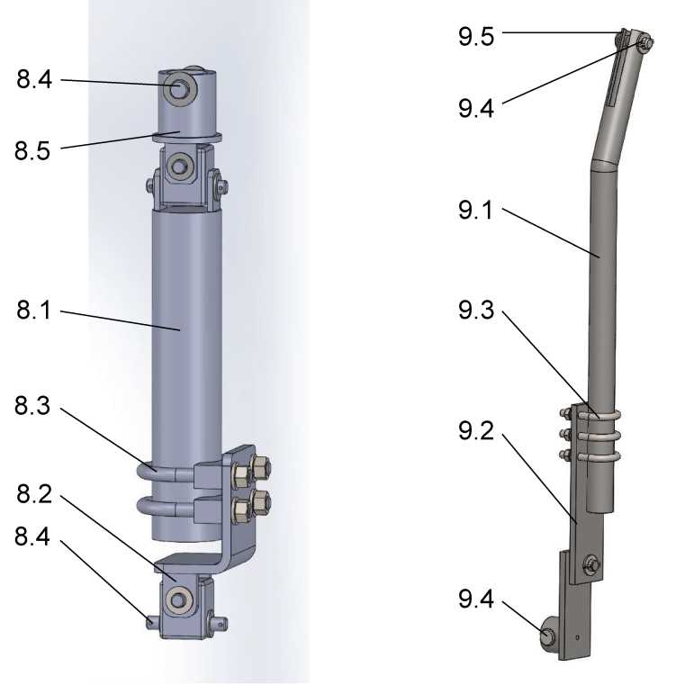

NÁVOD NA INŠTALÁCIU
PRE ODPOJOVAČE CB-N2, CBe-N2, CBee-N2 72,5 – 170 kV
4PU-695-25994-EN
Revízia 00, júl 2020
5. Ak všetky dráhy prúdu v uzavretom stave dosiahli ideálnu polohu (symetrické čiary všetkých párov ramien sú zhodné), pohon sa považuje za úspešne pripojený. Ak by z akéhokoľvek dôvodu koncová poloha pohonu viedla k nesúmernosti ramien, mali by sa povoliť U-rúrky (poz. 8.3) na spojovacej rúrke pohonu, korigovať poloha ramien, aby sa dosiahla ideálna symetria, a opätovne dotiahnuť matice U-svorníkov (8085 Nm).
Obrázok 4.1.3. – ručné ovládanie pohonu kľukou

4.2. Inštalácia pohonu uzemňovacieho spínača
Pohon uzemňovacieho spínača by sa mal pevne inštalovať na svojom držiaku. Skrutky na upevnenie pohonu nie sú súčasťou dodávky. Podrobnejšie informácie o pohone nájdete v návode na obsluhu pohonu. Pred pripojením pohonu k hriadeľu uzemňovacieho spínača by mali byť uzemňovacie nože v úplne spustenej polohe. Stav pohonu by mal zodpovedať „OTVORENÉMU“ stavu uzemňovacieho spínača. Mimoriadne dôležitá je kontrola, či sú informácie uvedené na štítku pohonu správne, čo znamená, že pohon je určený pre konkrétny odpojovač. Výstupný hriadeľ pohonu sa nachádza na pravej strane pohonu.
Postup pripojenia je nasledovný:
1) Pohon by mal byť pripojený k jeho držiaku (pozri príklad na obr. 4.2.1.), skrutky M16 musia byť riadne dotiahnuté (200-210 Nm). Existuje mnoho možných variácií nosnej konštrukcie, ale pohon by mal byť vždy umiestnený podľa rozmerového výkresu.
11/19

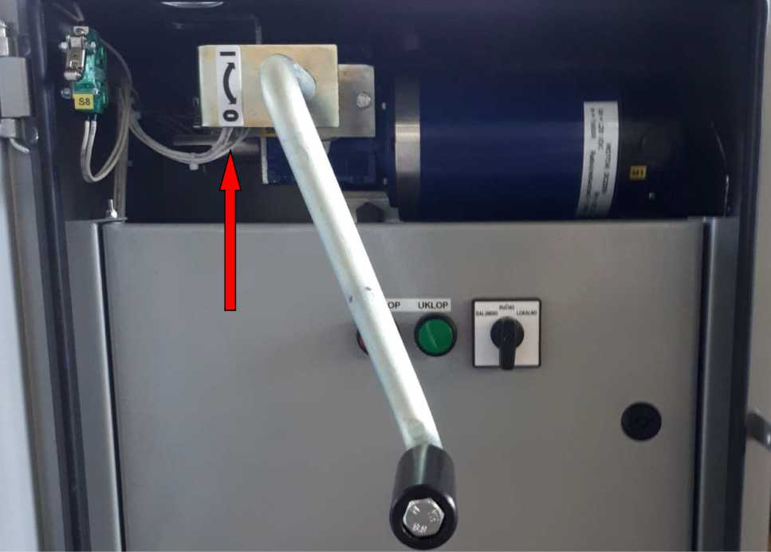

- Zostavu spojovacej páky (obr. 4.1.2. b, uvedená v kapitole 1.2, zoznam dielov – pozícia 7) je potrebné pripraviť a umiestniť medzi páku hriadeľa uzemňovacieho spínača (zvýšená poloha) a výstupný hnací hriadeľ na pravej strane pohonu. Príprava hriadeľa by mala zahŕňať uvoľnenie matíc na U-svorníkoch a v prípade potreby skrátenie spojovacej rúrky (poz. 9.1). Upevnenie na hornej strane sa dosiahne tak, že sa spojovací svorník odstráni spolu s ložiskom a keď je rúrka v polohe, ako je znázornené na obr. 4.2.1., ložisko a rúrka by sa mali zaistiť spojovacím svorníkom. Na pripojenie spodnej strany by mala byť redukčná páka v polohe podľa obr. 4.2.1. Spodná strana redukčnej páky by mala byť pripevnená k výstupnému hriadeľu pohonu a zaistená spojovacím svorníkom. Spojovacie svorníky by sa mali zaistiť pomocou zárezov na oboch stranách.
V tomto momente je pohon v úplne „OTVORENEJ“ polohe a uzemňovacie nože sú úplne spustené. U-svorníky (poz. 9.3) sa musia uvoľniť, aby sa zabezpečilo správne nastavenie uzemňovacích nožov. Matice M10 na U-svorníkoch (poz. 9.3) by mali byť zaistené (40 Nm), čím sa zabezpečí pevné zvislé spojenie od spodného pripojovacieho bodu (pohonu) k pripojovaciemu bodu hriadeľa uzemňovacieho spínača.
- V tomto momente je potrebné nastaviť správnu súčasnú činnosť nožov. Predpokladom zdvihnutia nožov je plne otvorený stav ramien odpojovača – odpojovač a uzemňovací spínač sú mechanicky blokované a nože sú umiestnené tak, aby sa dostali do kontaktu pri otvorení ramien. Na ručné ovládanie nasaďte kľuku, základný princíp je rovnaký ako pri pohone odpojovača (pozri obr. 4.1.3.), až na to, že mechanizmus a otvor kľuky sú umiestnené vpravo v pohone uzemňovacieho spínača. Začnite otáčať kľukou v smere zatvárania uzemňovacieho spínača (v smere hodinových ručičiek), kým sa nože nezdvihnú o 20 až 30 cm od nulovej úrovne (pozri obr. 4.2.2.). Všetky nože by sa mali zdvihnúť do rovnakej výšky, čo znamená, že ich prevádzka je súčasná. Ak tomu tak nie je, uvoľnite matice na U-svorníkoch (pozri obr. 3.2.1.) na póloch B a C, nastavte polohy nožov a matice znova utiahnite (80-85 Nm).
12/19
Obrázok 4.2.1. – Princíp pripojenia pohonu uzemňovacieho spínača (na póle C)
páka hriadeľa uzemňovacieho spínača
spojovacia rúrka
redukčná páka s U-svorníkmi
hnací výstupný hriadeľ
NÁVOD NA INŠTALÁCIU
PRE ODPOJOVAČE CB-N2, CBe-N2, CBee-N2 72,5 – 170 kV
4PU-695-25994-EN
Revízia 00, júl 2020

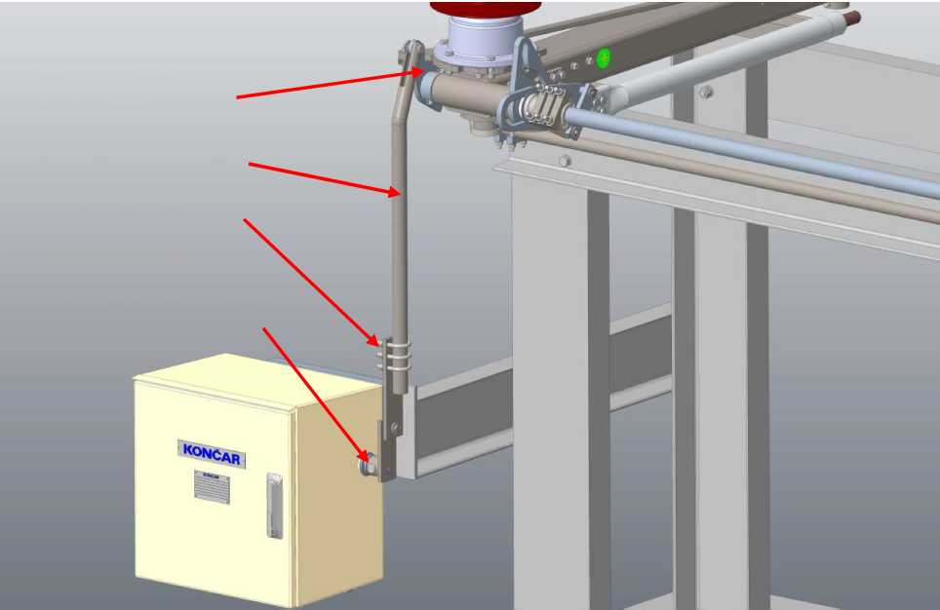

Obr. 4.2.3. – nastavenie polohy kontaktu uzemňovacieho spínača
4) Po nastavení všetkých nožov na súčasný pohyb pokračujte v zdvíhaní nožov. Keď dosiahnu kontaktnú výšku a je potrebné horizontálne umiestniť niektorý z kontaktov na ramenách, možno to urobiť podľa obr. 4.2.3. Uvoľnite štyri skrutky M12 a nastavte horizontálnu polohu kontaktu, potom skrutky opäť utiahnite (80-85 Nm).
13/19
Obr. 4.2.2. – nastavenie funkčnosti uzemňovacieho spínača
NÁVOD NA INŠTALÁCIU
PRE ODPOJOVAČE CB-N2, CBe-N2, CBee-N2 72,5 – 170 kV
4PU-695-25994-EN
Revízia 00, júl 2020

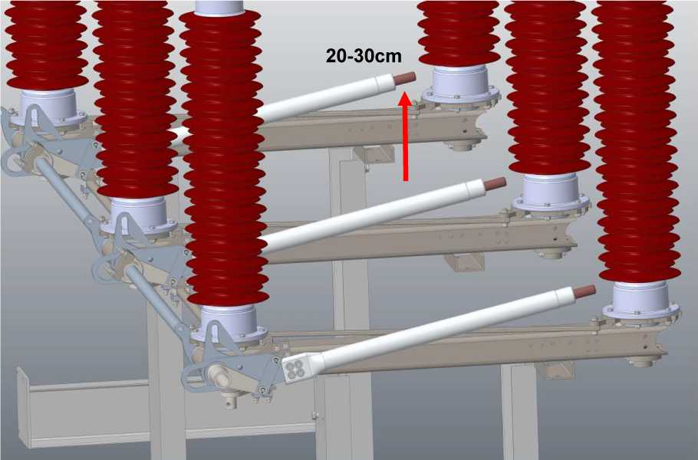
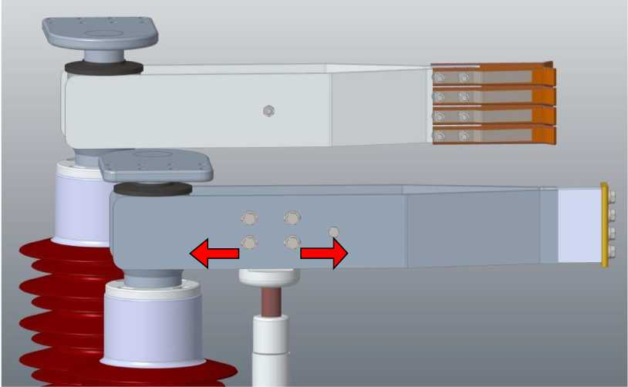

NÁVOD NA INŠTALÁCIU
PRE ODPOJOVAČE CB-N2, CBe-N2, CBee-N2 72,5 – 170 kV
4PU-695-25994-EN
Revízia 00, júl 2020
ružicový kontakt
kontaktný svorník noža
Obr. 4.2.4. – nastavenie vytvárania kontaktu uzemňovacieho spínača
- Pri nastavenej horizontálnej polohe sledujte koniec otáčania nožov. Na obrázku 4.2.4. je znázornený okamih, keď sa nôž prestane otáčať, pričom sa dotkne zadnej strany ružicových kontaktov a je pripravený na konečný posun nahor. Očakávaný rozdiel od hornej hrany kontaktu a hornej časti svorníka noža je 5-10 mm. V prípade potreby ho možno nastaviť podľa obrázku 4.2.5, povoľte štyri skrutky M12 a nôž sa bude dať vhodne nastaviť. Pred zvislým posunom je potrebné, aby svorník noža pevne dosadol na ružicový kontakt. Po nastavení nožov na všetkých póloch v prípade potreby dotiahnite skrutky (80-85 Nm).
- Vertikálna poloha noža v úplne zatvorenej polohe musí zodpovedať pohonu v úplne zatvorenej polohe. V tomto stave (pozri obr. 4.2.5.) je povolený maximálny uhol odchýlky 5°. Na dosiahnutie ideálnej polohy uvoľnite U-svorníky redukčnej páky (pozri obr. 4.2.1.) a znovu nastavte uhol noža vzhľadom na polohu pohonu. Po nastavení dotiahnite matice na U-svorníkoch (40 Nm). Všimnite si, že úplne uzavretý stav nožov je koniec posunu smerom nahor. Nože, ktoré sú v koncovej polohe pohonu práve nastavené proti kontaktu a nie sú pevne zaistené vo vnútri ružicového kontaktu, nie sú správne nastavené.
nastavovacie skrutky výšky
uhol odchýlky od vertikálnej čiary (max. 5°)
Obrázok 4.2.5. Uzemňovací nôž v úplne uzavretej polohe
14/19

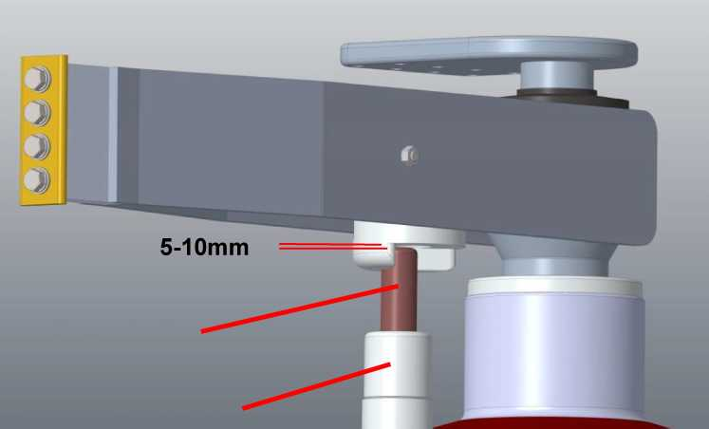
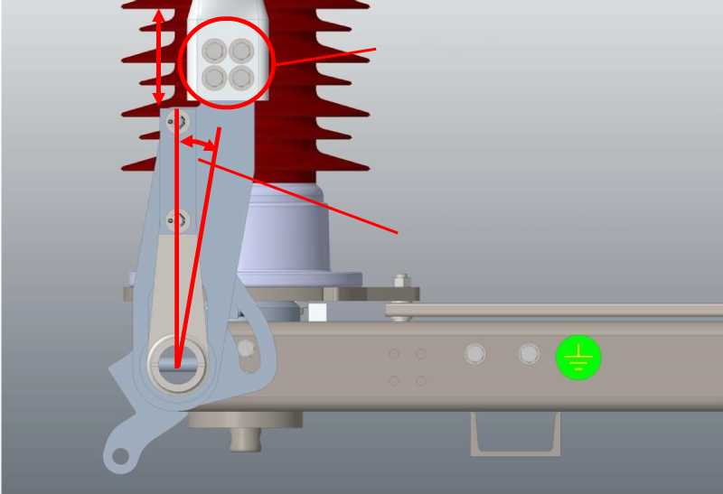

NÁVOD NA INŠTALÁCIU
PRE ODPOJOVAČE CB-N2, CBe-N2, CBee-N2 72,5 – 170 kV
4PU-695-25994-EN
Revízia 00, júl 2020
7) Pri pohľade z druhej strany izolátora a základne (obr. 4.2.6.) je znázornená poloha blokovacích pák. V zatvorenom stave noža sa očakáva, že polohy páky sú ako na obrázku, čo znamená, že nôž je voľný a možno ho ovládať.
Obr. 4.2.6. Odpojovač – blokovanie uzemňovacieho spínača v zatvorenom stave noža
Obrázok 4.2.7. Uzemňovací nôž v spustenej polohe
- Nože by sa mali následne spustiť do úplne spustenej polohy. Nie je potrebné, aby sa nože spúšťali do úplne horizontálnej polohy, ale v najnižšom bode by horná časť svorníka noža nemala byť nastavená vyššie ako spodná príruba izolátora. Vizuálna referencia najvyššej povolenej polohy noža vo „VYPNUTEJ“ polohe je znázornená na obr. 4.2.7.
- Pri pohľade z druhej strany izolátora a základne (obr. 4.2.8.) je zobrazená poloha blokovacích pák, keď je nôž úplne spustený. V tejto polohe sú páky spojené s uzemňovacím spínačom mimo dráhy blokovacích pák odpojovača v pohybe a je umožnená úplná prevádzka odpojovača.
15/19

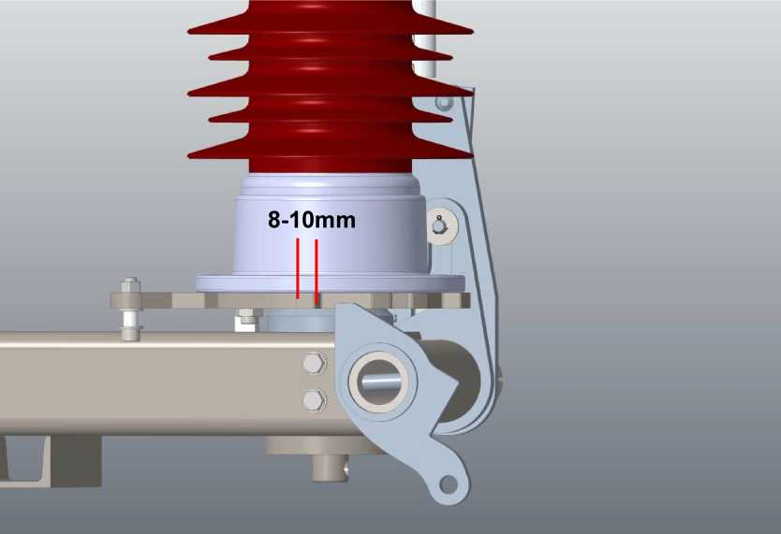
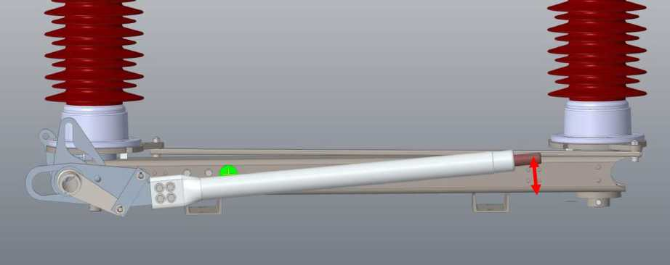

NÁVOD NA INŠTALÁCIU
PRE ODPOJOVAČE CB-N2, CBe-N2, CBee-N2 72,5 – 170 kV
4PU-695-25994-EN
Revízia 00, júl 2020
Obrázok 4.2.8. Odpojovač – blokovanie uzemňovacieho spínača v úplne otvorenom stave noža
16/19
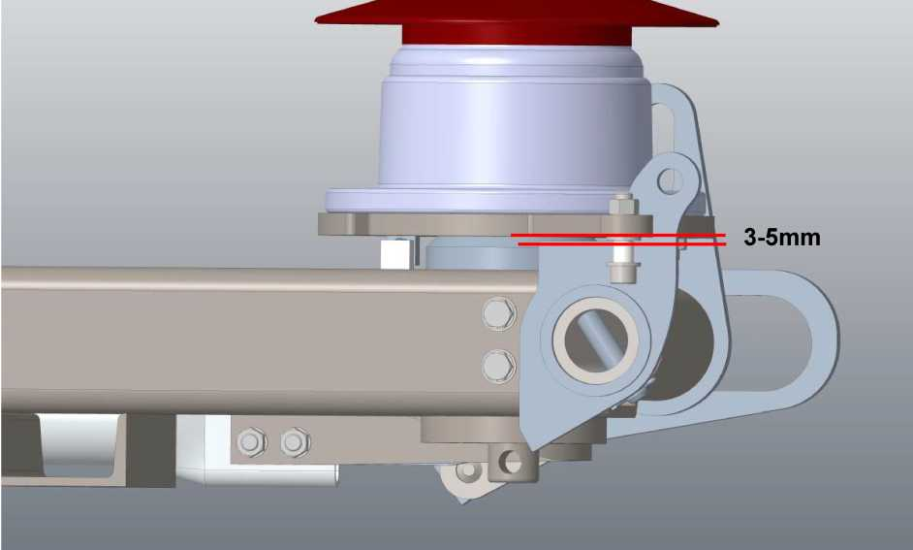

NÁVOD NA INŠTALÁCIU
PRE ODPOJOVAČE CB-N2, CBe-N2, CBee-N2 72,5 – 170 kV
4PU-695-25994-EN
Revízia 00, júl 2020

5. NASTAVENIE VYTVÁRANIA KONTAKTU DRÁHY PRÚDU

5.1. Nastavenie vzdialenosti kontaktov
Hĺbka polohy zástrčného kontaktu v zásuvnom protikuse je jednoducho definovaná kontaktom „Vzdialenosť“. Ideálna kontaktná vzdialenosť znázornená na obrázku 5.1.1. je definovaná ako 68 mm a určená podľa obrázku. Ak chcete nastaviť tento parameter, postupujte takto:
1) Ak je nameraná vzdialenosť mimo rozsahu „68 ±2 mm“, uvoľnite nastavovacie skrutky M10 a premiestnite prsty zásuvného kontaktu.
nastavovacie skrutky M10 vzdialenosti
prsty zásuvného kontaktu
Obrázok 5.1.1. Poloha zástrčného kontaktu vzhľadom na zásuvný kontakt
2) Pri premiestňovaní kontaktných prstov dbajte na to, aby sa všetky prsty premiestňovali rovnomerne, odlišné „dĺžky“ alebo uhly prstov nie sú povolené.
3) Po dosiahnutí vzdialenosti „68 +/- 2 mm“ a rovnomernom nastavení prstov skrutky dotiahnite (45 Nm).

5.2. Korekcia výšky príruby izolátora
Očakáva sa, že spojovacie sily vyššie ako 1000N pri vysokonapäťových prípojkách odpojovača môžu spôsobiť prehnutie stĺpu izolátora. Takáto odchýlka môže byť povolená, ale môže tiež spôsobiť problém so vzdialenosťou kontaktov (pozri obr. 5.1.1.).
Ak nie je štandardným postupom možné dosiahnuť vzdialenosť 68 mm, je potrebné opraviť výšku príruby izolátora takto:
1) Nastavte dráhu prúdu do úplne zatvorenej polohy, uvoľnite skrutky M12 používané na pripevnenie izolátora (obr. 5.2.1.).
2) Uvoľnite matice prítlačných skrutiek a dotiahnutím prítlačných skrutiek upravte výšku príruby. Obidve prítlačné skrutky sa musia dotiahnuť rovnomerne, čím sa zabezpečí rovnaký tlak počas prevádzky. V prípade potreby dodatočne uvoľnite skrutky M12. V závislosti od účinných spojovacích síl možno samostatne nastaviť všetky izolátory.
3) Priebežne kontrolujte kontaktnú vzdialenosť a po jej úspešne dosiahnutí, utiahnite matice prítlačných skrutiek. Utiahnite skrutky M12 na pripevnenie izolátora (80-85 Nm).
4) Keď sú všetky skrutky dotiahnuté, skontrolujte a v prípade potreby upravte kontaktnú vzdialenosť všetkých pólov (pozri kapitolu 5.1.)
17/19

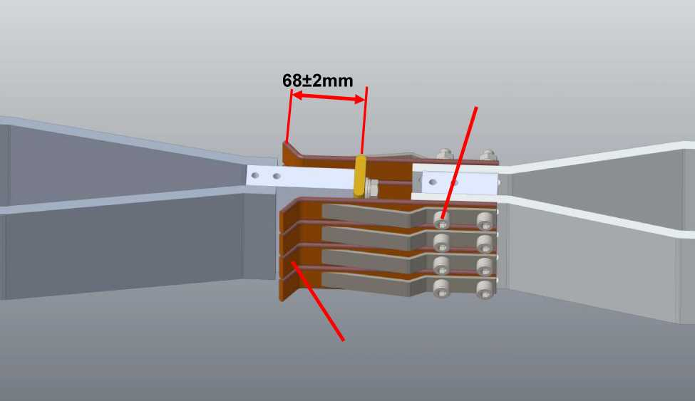

4PU-695-25994-EN
Revízia 00, júl 2020
NÁVOD NA INŠTALÁCIU
PRE ODPOJOVAČE CB-N2, CBe-N2, CBee-N2 72,5 – 170 kV
skrutky s maticou (M12) pripevnenie izolátora
prítlačné skrutky s maticou (M16) korekcia výšky
Obrázok 5.2.1. Korekcia výšky príruby izolátora

6. ZÁVEREČNÉ POKYNY
Záverečná skúška prevádzkyschopnosti odpojovača CBe-N2 sa vykoná po všetkých predchádzajúcich krokoch inštalácie a nastavení uvedených v predchádzajúcich kapitolách (všetky postupy je potrebné dodržať v poradí, v akom sa javia). Keď je všetko nastavené, vykonajte úplný test manuálnej prevádzky odpojovača aj uzemňovacieho spínača. Potrebných je až 5 manuálnych cyklov prevádzky, ktoré je potrebné starostlivo pozorovať. Všimnite si, či niektorá časť prevádzky neprebieha hladko, či sa počas prevádzky nevyskytne neočakávaný mechanický odpor alebo či nespozorujete akýkoľvek druh deformácie.
Zvláštna pozornosť je potrebná preto, lebo prevádzky uzemňovacieho spínača a odpojovača sú mechanicky blokované a neodporúča sa namáhať mechanické komponenty takýmto chybným spôsobom!
Ak pri tom zistíte prípadné nefunkčnosti, opravte ich podľa postupov nastavenia pre príslušný problém. Všetky problémy, ktoré sa môžu vyskytnúť počas normálneho nastavenia, sú uvedené a vysvetlené v návode. Ak sa vyskytne problém, ktorý nie je uvedený v tomto návode, je potrebné kontaktovať dodávateľa zariadenia a vyžiadať si stanovisko technického odborníka.
Po manuálnom testovaní a overení, že je všetko správne, je potrebné otestovať motor. Odporúča sa minimálne 5 cyklov prevádzky motora s tým, že ešte väčší pozor je potrebné dávať v prípade, že nie sú zriadené blokovania pre skúšobnú komôrku, v ktorej je použitý odpojovač a prevádzka odpojovača a uzemňovacieho spínača môže byť chybná.
Ak sa motor používa napriek tomu, že nebola vykonaná úplná manuálna kontrola alebo napriek akýmkoľvek problémom zaznamenaným pri manuálnom testovaní a nevyriešeným problémom, výrobca nezodpovedá za následky takejto nesprávnej prevádzky.
Keď sa po skúške motora potvrdí plná prevádzkyschopnosť, odpojovač CBe-N2 sa považuje za pripravený na prevádzku a správne nastavený.
18/19
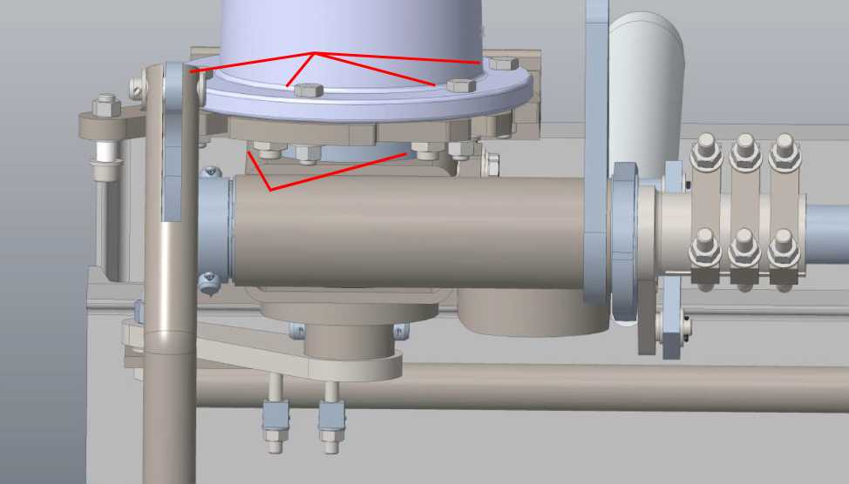

NÁVOD NA INŠTALÁCIU
PRE ODPOJOVAČE CB-N2, CBe-N2, CBee-N2 72,5 – 170 kV
4PU-695-25994-EN
Revízia 00, júl 2020
Po akejkoľvek zmene pripojených VN káblov sa môžu zmeniť podmienky používania odpojovača z dôvodu rôznych pôsobiacich síl, čo znamená, že akékoľvek odchýlky uvedené v tomto návode by mali byť opravené. Až po všetkých kontrolách a novom záverečnom opätovnom testovaní je takto opravený odpojovač znova pripravený na prevádzku.
19/19


